2014中考物理复习知识点练习--科学探究专题2
1．于实验仪器的使用方法，错误的是
A．不经过用电器把电流表直接接在电源的两极上
B．使用天平测质量时，加减砝码要用镊子
C．使用液体温度计时，应将玻璃泡浸入液体稍等一会，待示数稳定后在读数
D．使用量筒测体积时，液面是凹形的，读数时视线应与凹液面相平
答案： A
2．下列关于测量原理的说法中，错误的是
A．测浮力：F_{浮}=G－F_{示}，其中F_{示}是弹簧测力计吊着浸在液体中物体静止时的示数
B．测滑动摩擦力：F_{f} =F_{示}，其中F_{示}是弹簧测力计拉着物体在水平方向上运动时的示数。
C．侧小灯泡的电功率：P=UI
D．测小灯泡的电阻：R=U/I
答案：B
3．同样的一杯热水，室温高时冷却得慢，室温低时冷却得快．老师要
求同学们针对这一现象，提出一个问题．下面是四位同学的发言，
其中较有价值且可探究的问题是
A．“热水在室温低时比室温高时冷却得快吗？”
B．“热水冷却的快慢与它的质量、它与环境的温差有什么关系？”
C．“为什么热水在室温低时比室温高时冷却得快呢？”
D．“为什么热水的质量越大冷却得越慢？”
分析：本题根据日常生活中司空见惯的物理现象，要求学生具有提出有探究价值的物理问题的能力，学生这方面的能力需要在日常学习生活中培养，解这道题要求学生有较高的物理素养，该题较好体现了物理学科的特点．难度系数0.6．正确答案：B
4.观察图10，将示数写在答题卡相应空格处。
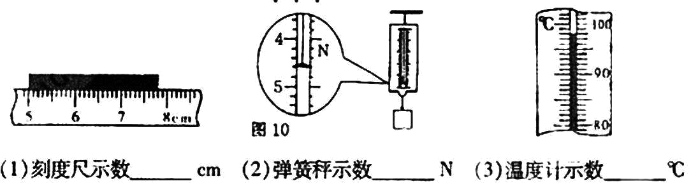
答案： 2.79~2.81或2.8 4.6 98

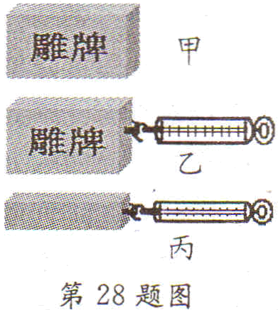
5.在课外实践活动中，小明带了一块已切成长方体的肥皂(如图甲，前后面保留了凹下去的字)做了以下实验。
(1)测肥皂的密度
①小明需要的测量工具是 、
②小明测出了相关物理量，他计算密度的表达式应为
(用直接测量的物理量表达)。
③用上面方法测出的密度 (偏大/偏小)。
(2)探究滑动摩擦力的大小与接触面积大小的关系
小明提出了以下的设计方案：
- 在肥皂的侧面安装一个拉钩，如图乙，将没有字的一面放在
水平桌面上，用弹簧测力计拉着它做匀速直线运动，读出其读数为F₁；
②用小刀将有字的部分削平后放在同一水平桌面上(接触面的粗糙程度与①相同)，如图丙，用弹簧测力计拉着它做匀速直线运动，读出其读数为F₂ ；
③比较得出结论：若F₁和F₂不等，则说明滑动摩擦力的大小与接触面积大小有关；若 F₁和F₂相等，则说明滑动摩擦力的大小与接触面积大小无关。
小红认为这个设计方案不妥，你能说出其原因吗? 。
提出你的改进方法： 。
(3)小明又制了一些肥皂液，他用吸管向空中吹出肥皂泡时，发现美丽的肥皂泡总是先上升后下降，你能帮助小明解释原因吗? (2分)
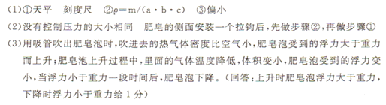

6.本题有两小题：
图18所示是“比较水和煤油吸热升温特点”的实验装置．
①加热过程中，用搅棒搅动的目的是_________________；水和煤油吸热的多少是通过_______________________来反映的 。
②关于该实验的变量控制，下列要求中不正确的是______________
A．采用相同的加热方法(如酒精灯火焰的大小，与烧杯底的距离等)
B．烧杯中分别装入相同体积的水和煤油
C．使用相同的烧杯
用压强计“探究影响液体内部压强大小的因素”；
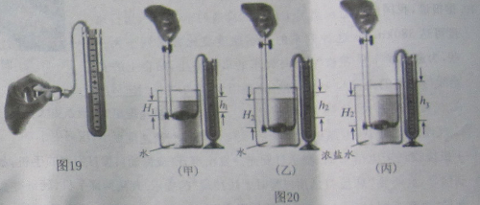
①图19所示压强计是通过U形管中液面的______________来反映被测压强大小的．使用前应检查装置是否漏气，方法是用手轻轻按压几下橡皮膜，如果U形管中的液体能灵活升降，则说明装置_________________ 。

②图20甲、乙、丙、表示探究过程中的三个情景．容器中的液体、金属盒插入的深度以及U形管中液面情况，都可以从图上看出．比较图_________________可知液体压强大小与深度有关；比较图______________可知液体压强大小还与液体的密度有关。
①使液体均匀受热 加热时间 ②B ①高度差 不漏气 ②甲和乙 乙和丙
7．夏天烈日曝晒过的汽车，车内温度可达50℃以上。针对这一情况，市场上出现了一些汽车遮阳帘，汽车遮阳帘是否真的有遮阳效果?研究人员选取了普通型、加厚型和折叠型三款表面镀铝膜的汽车遮阳帘进行了以下实验。实验步骤如下：
①选取三辆颜色、型号相同的同款汽车，并排朝南停放在阳光充足的空旷地方。
②将三款汽车遮阳帘分别安装在汽车的前挡风玻璃后，关上车门，并编号。
③一段时间后，用灵敏温度计分别测量车内的温度。
(1)进行该实验的最佳时间是 。
A．早晨 B中午 C．傍晚
(2)该实验设计中的不足之处是 。
(1)B(2分)
(2)没有设置不装遮阳帘的对照组(2分)
8．小柯参观了临海括苍山风力发电场，决定探究风力电站发电时的输出功率
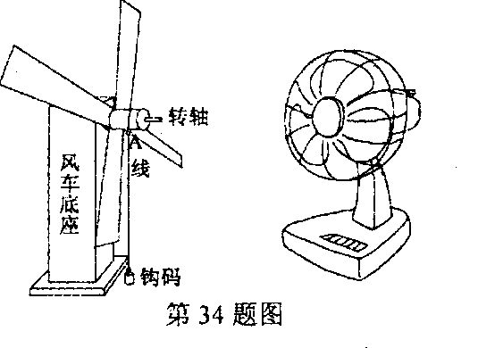
和风速的关系，实验步骤如下：
①如图，将风叶安装在风车底座上，把线的一端固定在转轴处，另一端系上钩码。
②在风车正前方1米处放置电风扇，将电风扇的风速调到1档位，用秒表记录提升钩码到A点所需的时间。
③将电风扇换到2、3档位，重复以上实验，并将数据记录在表格中。
请回答：
(1)这个实验是通过测量 来比较风车输出功率的大小。
(2)小柯从网上查到以下数据：
表一：750千瓦风力发电机组的输出功率与风速的关系
表二：风级与风速的关系
根据以上数据预测，台风来临时，能否给风力电场带来最大的经济效益，并说明理由 。
(3)在相同的风速下，不同风车的输出功率是不同的，其输出功率除了与风叶的形状和排列结构有关外，还可能与 有关 。
(1)提升钩码到A点的时间
(2)不能，当风速过大时，发电机的输出功率反而变小
(3)风叶的材料
9.如图是某同学设计的自动浇花机模型。其原理是：
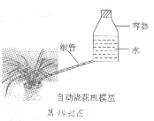
太阳光照射，温度升高，容器内压强增大，使水流出。
温度下降时，容器内压强减小，外界空气从细管进入
容器内，使得下一次温度升高时又可以浇水。
(1)若该自动浇花机因容器盖未旋紧而漏气，将会出
现什么现象？ 。
针对这一自动浇花机，某兴趣小组想了解其浇水
快慢与哪些因素有关，进行了如下模拟实验。
实验一：取一个矿泉水瓶，加入足量水后，在底部插
入细橡皮管并旋紧瓶盖，用台灯照射，观察水流特点，记录随时间延长从橡皮管流出的水滴
总数，整理如下表：
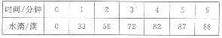

(2)分析实验一中数据可得：在0～1分钟，1～2分钟，……，5～6分钟的时间段中，水流速度最快的时间段是 。
实验二：取三个相同的矿泉水瓶，加入等量的水，在底部插入细橡皮管并旋紧瓶盖，然后用不同功率的台灯等距离照射，每隔相等时间记录水滴数。
(3)实验二研究的问题是 。
水全部流出 0～1分钟 光照强度对浇水快慢影响
10.小明家的厨房中有电饭煲、电磁炉和微波炉。他为了比较这三种电器在加热水时的耗电。情况，在家长的帮助下进行实验，步骤如下：
量取500毫升水，测出水的初温，关闭其它用电器，将电饭煲单独接入电路给水加热。当电能表的转盘转动100圈时，立即切断电路，测出电饭煲内水的末温。再把电饭煲换为电磁炉、微波炉重复实验，结果如表一。
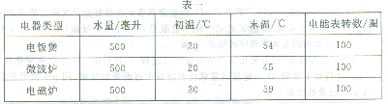

增加水量和电能表的转数，重复上述实验，结果如表二。
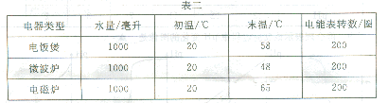

(1)除电能表外，本实验还需要的测量工具是 。
(2)本实验通过观察 来比较三种电器的耗电情况。
(3)本实验可得出的初步结论有 。
温度计 初温和末温的差
这三种电器用来加热时，耗电量微波炉大于电饭煲大于电磁炉
11．平常我们吃熟鸡蛋时，发现被蛋白包围的蛋黄是圆球形的，那么生鸡蛋的蛋黄形状是否也是球形的呢？为探究这个问题，某同学在老师的指导下做了下面的实验，同时还查阅了相关资料。
步骤一：取一只玻璃杯，里面盛小半杯清水，在清水里加人一大滴菜油，发现菜油滴到水
上后呈薄片状浮于水面；
步骤二：再取一定量的酒精，沿着杯壁慢慢倒入水中，发现随着倒人酒精量的增多，油的薄
片慢慢变小，厚度渐渐增加，变成扁球形，最后演变成圆球形，悬浮在酒精溶液中
小资料：当油滴处于悬浮状态时，表面张力会使它的表面积尽可能缩小到最小值，而在体
一定的条件下，以球形的表面积为最小。对上述实验过程进行分析后完成下列问题：
( 1 ）推测生鸡蛋中蛋黄的形状是 形；
( 2 ）请从密度的角度分析油滴处于悬浮状态的原因：
( 3 ）该实验体现了哪一种科学探究方法？
A ．控制变量法 B ．类比法 C ．对照法
( 1 ）圆球
( 2 ）水和酒精混合液 的密度等于油滴的密度
( 3 ) B
12．小明了解到用刻度尺测物体长度时会有一些因素引起测量误差，其中刻度尺的温度变化也是引起误差的原因之一．他想通过实验研究刻度尺长度随温度变化的情况．
(1)小明找来两把完全相同，长为20cm的钢尺，一把放在冰箱充分冷冻，一把放在阳光下长时间曝晒，再将两把钢尺互相测量，结果发现两把钢尺的长度几乎没有差异，请写出造成妆种结果的原因(写出一条即可)：________________________________________。
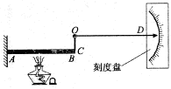
(2)他重新设计了如图所示的装置研究物体长度随温度变化的情况．装置中AB是粗细均匀的铜棒，COD是可绕O点转动的指针。实验时，A端固定不动，指针C端紧靠在铜棒B端，当用酒精灯给AB加热时，小明可以通过观察________________________分析金属棒受热时长度的变化．装置中指针设计成CO段比OD段短，这对实验现象起到了________作用．
(3)请你根据小明的实验提出一个值得探究的问题．
问题：________________________________________________________________________。
(1)两把钢尺长度变化太小，简单的测量工具无法测量出微小的变化。(2分，其他合理答案亦可得分)
(2)指针示数变化(2分，答指针偏转角度亦可)；放大(2分)
(3)物体在温度变化时，物体的长度变化是否与材料(物体的自身长度、温度的变化大小等)有关?(1分，其他合理答案亦可得分)
13．小海发现电脑是利用风扇来降温的。他想知道风扇产生的空气流动强度与哪些因素有关。他猜想可能与风扇的扇叶宽度、扇叶长度、扇叶倾斜角度都有关系。为此他制作了几个不同的小风扇，并用一个转速为300转/分的电机分别带动这几个风扇转动，去吹动同一位置的同一纸片 。下表为实验记录的数据：
序号 | 扇叶宽度/cm | 扇叶长度/cm | 扇叶倾斜  角度θ | 纸片被吹起的  α  θ  角度α
1 | 3 | 7 | 30° | 30°
2 | 2 | 7 | 30° | 20°
3 | 3 | 4 | 30° | 20°
4 | 3 | 7 | 45° | 40°
5

他在分析空气流动强度与扇叶长度的关系时，应选用序号为 的两次实验数据，得出的结论为： 。
由于实验次数少，该结论的可信度令人怀疑。因此他想再制作一个小风扇，那么它的扇叶规格是怎样的？请将你设计的扇叶的相关数据填在序号5的行内。
小海的父亲对他说：“生活中电风扇转动的速度都比较快，因此空气流动强度应与风扇的转动速度有关。”针对这个猜想，请你帮助小海设计一个实验方案加以验证。
1、3 ； 在其他条件相同时，扇叶越长，空气流动强度越大 ；
宽度填3、倾斜角度填30°，长度不填4 、7即可 。
利用同一个扇叶 让几次转动的速度不同 ，观察纸片被吹起的角度是否相同 。
评分标准：只要能体现出在其他条件相同情况下，改变转动速度，观察纸片被吹起角度这种控制变量的思想即可得分。

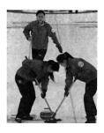
14. 如图所示，是我国冰壶选手在2010年冬奥会女子冰壶比赛中的一个场景。小丽在观看比赛时发现：两名运动员在冰壶的前面“刷冰”，可以改变冰壶的运动状态；小丽联想到教材中的探究实验，她想：假如“刷冰”的过程中冰面不熔化，生活中若将冰壶换成冰块，用同样的方法在冰面上就可以探究“阻力对物体运动状态的影响”：
甲
小红对小丽的观点提出了质疑，小红的异议是此实验设计不易控制冰块的初始速度，假如可以利用斜面，你的改进方法是： 。
改进实验后，小丽想：用“刷冰”的方法可以改变冰面的 ，通过比较冰块在不同冰面上前进的 ，来探究“阻力对物体运动状态的影响”。假如冰面没有阻力，运动的冰块将 。
若在冰面上再放置一个静止的木块，通过运动的冰块撞击这个木块，还可以探究
动能大小与 和 的关系。
① 让冰块从斜面的同一高度由静止滑下
②粗糙程度 ③距离 ；做匀速直线运动 速度；质量

15．小明经常和爸爸在家里探讨问题，某天谈到治理河水上涨问题，了解到为了缓解水位上涨，需要在大坝上修泄洪口。小明开始思考这样的问题：“泄洪口泄洪效果与哪些因素有关呢？”，他首先想到了泄洪口的面积大小可能会影响到泄洪的效果。
除了小明同学想到的这个因素外，你认为 也会影响泄洪效果。
小明同学的爸爸提出开一大的缺口效果与多开几个小的缺口效果也可能不同，为了探究泄洪效果与开口多少关系，请你写出实验方法：
。
答案： 泄洪口所在位置的深度
准备两个完全一样的可乐瓶，在两瓶相同高度处分别开一个大孔和几个小孔，并使大孔的面积等于几个小孔的面积之和；装满水观察并比较两瓶漏水快慢。

16．归纳式探究：
升力系数：
一块平板以一定的冲角 α在空气中水平运动时，平板会受到一个竖直向上的升力F_{L} ，升力公式为：F_{L}=C_{L}ρv²s/2 。
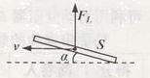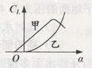
a/° | 0 | 5 | 10 | 15 | 20 | 25
C_{L} | 0.3 | 0.6 | 0.9 | 1.2 | 1.5 | 1.3
C_{L}是一定没有单位的数值，在研究某飞机机翼的C_{L}与a的关系时，获得如下的数据：
由表中数据可以看出：冲角越大，升力系数越 ；但是，当冲角超过一定的角度时，升力系数反而减小。上述关系可以用图像中的图线 来表示。
飞机的飞行：
根据上述升力公式可知，要加快飞行的速度，就会使升力增大，飞机就会向上飘。若要保持飞行的高度不变，就应保持飞机的升力不变，因而需要减小 ，这可以通过改变机翼的 来实现。
答案： 大 甲 升力系数 冲角
17．演绎式探究：
(1)磁感应强度：
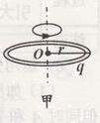
磁体和通电导体周围存在着磁场，磁场的强弱用物理量磁感应强度B来表示。B越大，说明磁场越强。
一个半径为r的细圆环，环中均匀分布着电量为q的电荷 。圆环绕中心轴每秒转动n圈，则圆心o点的磁感应强度大小为：B=2πknq/r(k为常数）。可见，电量q和半径r不变时，圆环转动越快，圆心O点的磁场越 。
(2)研究转动圆盘中心的磁感应强度：
现在，有一个半径为R的薄圆盘 。在圆盘中均匀分布着电量为Q的电荷 。圆盘绕中心轴每秒转动n圈，则整个圆盘在圆心O点的磁感应强度大小为多少？
首先，将圆盘分割为100个宽度均为Δr的同心细圆环，取其中一个圆环进行研究 。
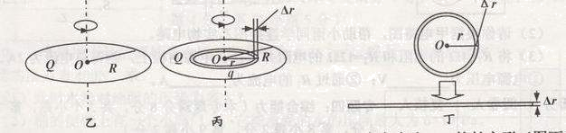
若将这个圆环取出来，并将它展开，可以近似看作是一个宽度为Δr的长方形 ．
该长方形的面积为Δ2πr△r则圆环所带的电量为q=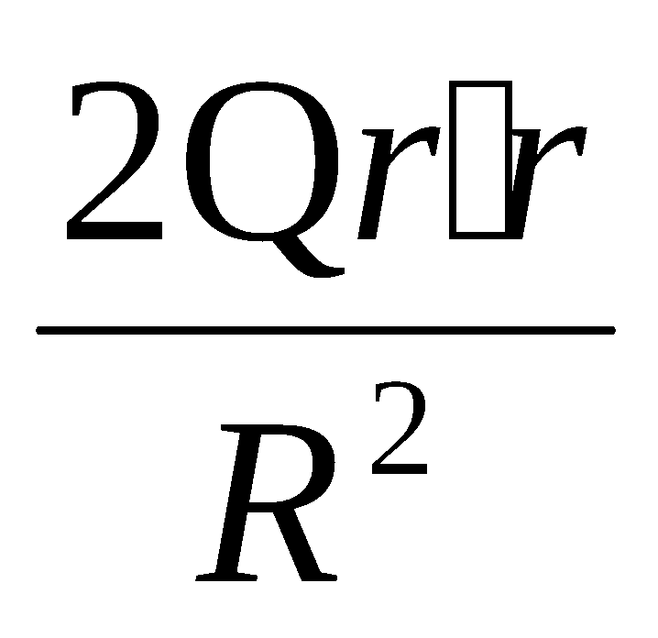。这样，该圆环在圆心O点的磁感应强度大小为ΔB=____________。整个圆盘在o点的磁感应强度大小B为这100个圆环在O点的磁感应强度大小△B之和，也即：B=____

答案： 强
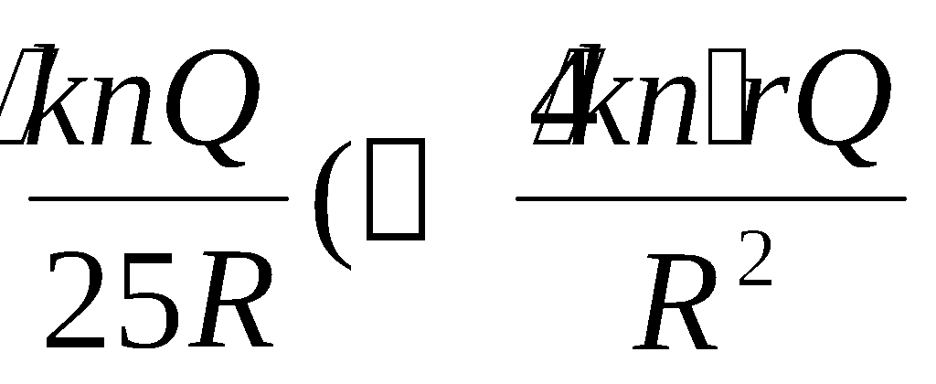） 4πknQ/R
18.小刚买了一种叫“吹泡泡”的玩具，发现有时能吹出泡泡，有时又吹不出泡泡。爱动脑筋的他便有了个想法“泡泡的产生究竟与哪些因素有关”。他猜想：泡泡的产生可能与吹泡泡用的管子粗细有关，于是他用几根长度一样、粗细不同的塑料管进行实验，并记录如下实验结果：
请你根据小刚的实验记录回答下列问题：
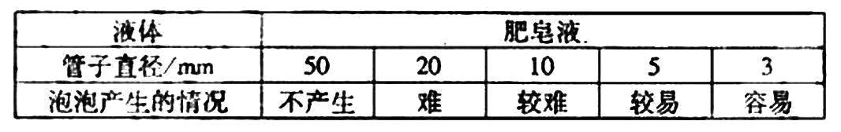
(1)分析以上实验结果，可以得到的结论是 。
(2请你再提出一个影响泡泡产生因素的猜想 。
(3)设计一个实验验证你的猜想 。
答案：
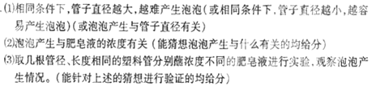

19．撑杆跳高运动员要落在厚厚的海绵垫上，轮船靠近趸船时相互接触处挂有缓冲轮胎．警察对高楼坠落人员施救时，在地面铺上空气垫……。
(1)请你也举出一个类似的例子 ：
(2)根据以上现象，小明提出一个问题，一个物体撞击其它物体时，撞击力的大小是否与相互作用的时间有关?你也提出一个问题： 。
(3)针对小明提出来的问题，你的猜想是： 。
(4)小明根据自己的猜想，设计了如下的实验方案：
在两个相同的玻璃槽中堆放不同厚度的面粉，从相同的 ，先后落下同一只鸡蛋。落在面粉厚度大的槽中，留下较深的坑，鸡蛋完好无损；落在面粉厚度较小槽中，鸡蛋破裂，在这里，小明是通过比较 看出撞击时间的长短。由此，你得出的结论是是 。
(1)跳远时，人要落在沙坑里(玻璃杯落在泥泞土地上不易摔破；汽车上的安全气囊的缓冲作用；高空物体坠落到松软物体上不易摔坏等等，只要合理即可)。………(2分)
(2)一个物体撞其它物体时，撞击力的大小可能与自身的质量(速度、柔软程度、形状等)有关(其它的只要围绕与撞击相关的问题都给分)………………………………… (2分)
(3)物体撞击其它物体时，相互作用的时间越长，撞击力越小………………(1分)
(4)高度……(1分)；坑的深度(鸡蛋在面粉中运动的距离)……(1分)；物体撞击其它物体时，相互作用的时间越长，撞击力越小。……(2分)

